Давлат тиббий суғуртаси Жамғармаси
Ижро этувчи директори
З.Ш.Эрматовга

Давлат тиббий суғуртаси жамғармаси Хоразм вилояти ҳудудий бўлинмаси томонидан жорий йилнинг 18 - 22 август кунларида амалга оширилган ишлар тўғрисида
МАЪЛУМОТ

ПҚ-311-сонли қарор ижросини таъминлаш мақсадида Хоразм вилоятидаги 123 та БТСЁМларга 15 август ҳолатига 136 та дорихоналар бириктириди.
1та муассасага 2 тадан дорихона ёхуд 1 та дорихона 2-3 та муассасага бириктирилганлари ҳам мавжуд. (БТСЁМлар ҳудудида умуман дорихоналар йўқлиги ёки дорихоналар томонидан шартнома имзолашни рад этган ҳудуларга шартнома имзолаган энг яқин ҳудуддаги дорихоналар бириктирилди).
Давлат тиббий суғуртаси томонидан молиялаштириладиган тиббиёт муассасаларининг 2025 йил 7 ой давомида молиялаштирилган маблағлар тўғрисида маълумотнома Жамғармага тақдим қилинди.
15 август ҳолатига жами 7 259 та рецепт ёзилган бўлиб, шундан 3 363 та электрон рецепт асосида сурункали касалликга чалинган беморларга 242,04 млн сўмлик дори воситалари тўлиқ берилган.
Давлат тиббий суғуртаси томонидан молиялаштириладиган тиббиёт муассасаларининг “Аҳоли сони”, “Глобал бюджет” ва “Даволанган холат” бўйича 2025 йил август ойи учун 85-95 фоиз маблағлар тўлиқ молиялаштирилди.

- Тиббиёт ташкилотлари билан ишлаш бўлими ходимлари томонидан давлат тиббий суғуртаси механизмларини жорий этиш бўйича тасдиқланган режа асосида туманларда амалга оширилган ишлар.
1. Жамғарма раҳбариятининг топшириғига кўра Ўзбекистон Республикаси Президентининг 28.07.2021 йилдаги ПҚ-5199-сонли қарор асосида Хоразм вилоятидаги юқори технологияли операциялар ўтказувчи тиббиёт ташкилотларининг масъул ходимларидан ҳар кун ўтказилган операциялар бўйича кунлик ҳисобот маълумотларни олиб Жамғармага умумлаштириб берилди.
- ДТСЖнинг 15.08.2025 йилдаги 85-хс сонли буйруғига асосан, Тошкент тиббиёт академияси Урганч филиали клиникасида Ўзбекистон Республикаси Президентининг 28.07.2021 йилдаги ПҚ-5199-сонли қарорига мувофиқ имтиёзли йўлланма асосида даволанган беморларга кўрсатилган тиббий хизматлар бўйича Жамғармага тўлов учун тақдим этилгантиббий хизматлар ҳисоботи маълумотларининг ҳаққонийлиги бўйича ўрганиш ўтилмоқда.
- Шовот туман соғлиқни сақлаш бўлимининг шошилинч ёрдам кўрсатиш бўйича аҳолига кўрсатиладиган тиббий ҳизматлари shartnoma.dtsj.uz электрон ахборот тизимига киритилди ва келишувга юборилди.
- Давлат тиббий суғуртаси жамғармасининг ишонч телефонига ҳамда Жамғарманинг Хоразм вилояти ҳудудий бўлинмасига вилоят даволаш-профилактика муассасалари масъул ходимларининг тиббий суғурта механизмларини жорий этишга тайёргарлик жараёнида юзага келаётган саволларига бўлинма мутахассислари томонидан жавоблар берилиб, мунтазам равишда услубий ёрдам берилди.
- Давлат тиббий суғуртаси жамғармасининг ишонч телефонига ҳамда Жамғарманинг Хоразм вилояти ҳудудий бўлинмасига фуқаролар томонидан қилинган мурожаатларига белгиланган тартибда тушинтиришлар ва тегишли саволарига жавоблар берилди.
- Давлат тиббий суғуртаси жамғармаси томонидан берилган топшириқ жадвалларга ўз вақтида маълумотлар тақдим этилди.

2. Реимбурсация бўлими томонидан тасдиқланган режа асосида амалга оширилган ишлар.
Давлат тиббий суғуртаси жамғармасининг 18-и сонли буйруғи (11.03.2025) ва 18-сон (23.07.2024) баён қарорларида “Реимбурсация дастурини жорий этишда амалга оширилган ишлар бўйича” ҳар ҳафта маълумот киритилиши топширилган.
Ушбу топшириқ ижросини таъминлаш мақсадида, Хоразм вилояти ҳудудида 18 августдан 22 августгача бўлган кунлари қўйидаги ишлар амалга оширилди:
Душунба куни соат 10-00да жамғарманинг ижро этувчи директори томонидан ўтказилган апарат йиғилишида қатнашилди ва рахбар томонидан берилган топшириқларни бажариш учун тегишли маълумотлар тайёрланди.
Сешанба куни Полша ва Португалия давлатлатларидан келган экспертлар томонидан ўтказилган зоом йиғилишида иштироқ этиб уларнинг давлатларида тиббий суғурта механизмлари қандай ишлаши тўғрисидаги маълумотлар билан танишиб чиқилди.Шундан сўнг Лойиҳа офисининг масъул ходими билан реимбурсация дастурида ДМЕД орқали бўлаётган муаммолар ва уларнинг ечимлари бўйича учрашув ўтказилди.
Чоршанба куни Урганч шаҳар тиббиёт муассаларида бўлиб реимбурсация дастури бўйича амалга оширилаётган ишлар билан танишиб чиқилди ва Хоразм ССБ ўринбосари билан биргаликда Урганч ШТБга қарашли барча муассаса мудирлари, оилавий шифокорлари ҳамда бошқа масъул ходимлари ўртасида зоом йиғилиши ўтказлди.
Пайшанба ва жума куни Хоразм вилоятида 7 ой мобайнида амалга оширилган ишлар бўйича тўлиқроқ қилиб жамоа билан биргаликда маълумот тайёрланди.
22 август ҳолатига жами 2 435 та сурункали касалликга чалинган беморларга 5 059 та электрон рецепт асосида 188,9 млн сўмлик дори воситалари тўлиқ берилган.
Шу билан бирга тиббиёт муассасилар, бириктирилган дорихоналар ва аҳоли томнидан келиб тушган мурожаатларга телефон орқали тўлик тушунтиришлар олиб борилди.

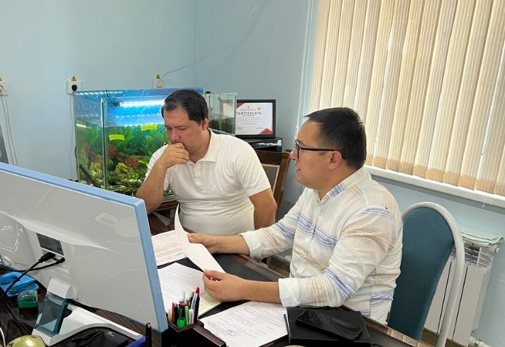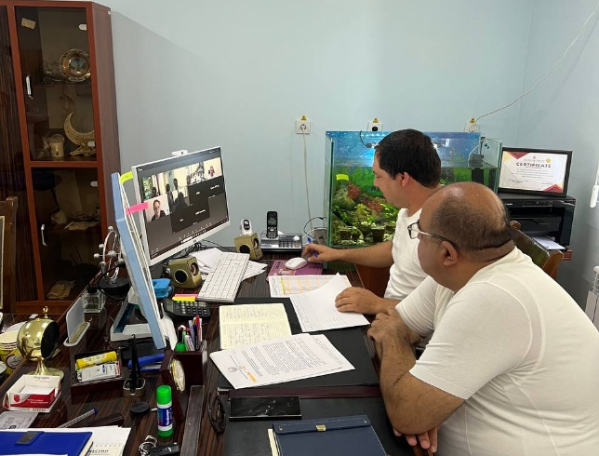

3. Молия-иқтисод бўлими томонидан амалга оширилган ишлар тўғрисида маълумот

Давлат тиббий суғуртаси томонидан молиялаштириладиган тиббиёт муассасаларининг “Аҳоли сони”, “Глобал бюджет” ва “Даволанган холат” бўйича 2025 йил август ойи учун 5-15 фоиз маблағлар тўлиқ молиялаштирилди.
Шовот туманидаги тиббиёт муассасаларининг “Аҳоли сони”, “Глобал бюджет” ва “Даволанган холат” бўйича 2025 йил июль ва август ойи учун
85-95 фоиз тўловлар бўйича сертификатлар тайёрланиб Жамғармага тақдим қилинди ва ушбу маблағлар тўлиқ молиялаштирилди.
Шовот туманидаги тиббиёт муассасаларида ишловчи 1914 нафар ходимга белгиланган тартибда ишдан бўшатишлари тўғрисида огоҳлантириш хатлари берилган ва бугунги кунгача 1569 нафар ходим янги ташкил қилинган тиббиёт муассасаларига ишга жойлаштирилган. 345 нафар ходимни иш билан таъминлашни имкони бўлмаган ходимларга июль ойи учун компенсация пуллари тўлаб берилди.
Ўзбекистон Республикаси Президентининг 2025 йил 19 майдаги ПФ–88-сон Фармони бўйича Шовот туманида ташкил қилинган Марказий шифохонанинг маслаҳат диагностика бўлими тўғрисидаги маълумотлар Жамғармага тақдим қилинди.
Давлат тиббий суғуртаси томонидан молиялаштириладиган тиббиёт муассасаларига 2025 йилда режалаштирилган маблағ, тузилган шартнома ва молиялаштириш тўғрисидаги жадвал ташкилотлар кесимида умумлаштирилиб Жамғармага тақдим қилинди.
Ўзбекистон Республикаси Президентининг 2025 йил 2 июндаги "Иш ҳақи, пенсиялар, стипендиялар ва нафақалар миқдорини ошириш тўғрисида" ПФ-91-сон Фармонига мувофиқ Хоразм вилоятидаги тиббиёт муассасаларига иш хақи ва унга тенглаштирладиган тўловлар учун қўшимча талаб қилинадиган маблағлар ва ажратилган маблағлар тўғрисида маълумот Жамғармага тақдим қилинди.
Давлат тиббий суғуртаси жамғармасининг 05.06.2025 йилдаги “Ўзбекистон Республикаси Президентининг 2025 йил 19 майдаги ПФ–88-сон Фармони ва
ПҚ–185-сон қарори ижросини таъминлаш таъминлаш тўғрисида” ги 10-сонли баёни қарорининг 1-бандига мувофиқ Лойиха дорасида танланган Шовот туманида амалга оширилаётган ишларнинг натижалари тўғрисидаги маълумотларни йиғиш учун саволнома бўйича бажарилган ишлар юзасидан маълумот ҳар куни тақдим қилиб келинмоқда.
Давлат тиббий суғуртаси томонидан молиялаштириладиган тиббиёт муассасалари томонидан 01.01.2025 йил ҳолатига тузилган штатлар жадваллари кўриб чиқилмоқда.
Хоразм вилояти Шовот туманидаги тиббиёт муассасаларининг масъул ходимларига 2025 йил учун “EShartnoma” дастурига шартномаларни киритиш бўйича инструктажлар ўтказилиб, шартномаларни дастурга киритиш ишлари якунланди.
Хоразм вилояти даволаш-профилактика муассасалари раҳбарлари билан муассасаларда тиббий суғурта тизимини жорий этиш билан боғлиқ муаммолар ўрганиб чиқилиб улар билан биргаликда муҳокама қилинди.

4. Ахборот технологиялари хизмати томонидан амалга оширилган ишлар тўғрисида маълумот

Ўзбекистон Республикаси Президентининг 19.05.2025 йилдаги ПФ–88-сон Фармони ва ПҚ–185-сон Қарори ижроси ҳамда Давлат тиббий суғуртаси жамғармаси томонидан берилган топшириқларнинг ижросини таминлаш мақсадида, Шовот тумани соғлиқни сақлаш бўлими ва унга қарашли бирламчи санитария тиббий ёрдами муассасаларида рақамлаштириш бўйича амалга оширилган ишлар юзасида ўрганиш ўтказилмоқда ва ва амалий ёрдам берилмоқда.
Шовот туманидаги муассасаларни ДМЕД тизимига интеграция қилиш масалалари, компьютер билан таъминланиши, ахолини ДМЕД тизимига бириктириш ва электрон йўлланмалларни ДМЕД ахборот тизими орқали электрон жўнатиш бўйича тушунтириш ишлари олиб борилди.
Барча ДПМлардан июл ойи учун ССВнинг 23.01.2024 йилдаги 17-сонли буйруғига асосан стационар шароитда даволанган беморларни mis2.ssv.uz дастурига киритилиши ўрганилди. Ўрганиш давомида мавжуд камчиликлар бўйича тиббиёт ходимлари билан суҳбат, Ўзбекистон Республикаси Президентининг “Давлат тиббий суғуртаси механизмларини жорий этишга оид чора-тадбирлар тўғрисида”ги ПҚ-311-сон қарори ижросининг мазмун-моҳияти тўғрисида тушинтириш ишлари олиб борилди ва mis2.ssv.uz тизимидаги камчиликлар бартараф қилинди.
ДТСЖ марказий аппарати топшириғига биноан Ўзбекистон Республикаси Президентининг “Давлат тиббий суғуртаси механизмларини жорий этишга оид чора-тадбирлар тўғрисида”ги ПҚ-311-сон қарори ижроси юзасидан Хоразм вилояти тиббиёт муассасаларида бажарилган ишларнинг 7 ойлик маълумотномаси тайёрланди.
ДТСЖ Хоразм вилояти бўлинмаси биносини IP-камералар билан жихозлаш учун лойиха ишлаб чиқилди ва ходимлар компютерлари ахборот хавфсизлигини таъминлаш мақсадида firewall қурилмасини ўрнатиш учун марказий аппаратга талабнома тайёрланди.
ДТСЖ билан шартнома қилган Дорихона ходимларига ДМЕД тизимидан фойдаланишдаги мавжуд муаммо ва камчиликлар бўйича Реимбурсация бўлими ва ДМЕД мутахассислари билан хамкорликда муаммо ва камчиликлар жойида бартараф қилинмоқда.

ДТСЖ Хоразм вилояти ҳудудий бўлинмаси
Молия-иқтисодиёт бўлими бошлиғи Ш.Саидов

